HX3518 Scheda creata il 20 aprile 2026
Descrizione storico-bibliografica
L'*Italia socialista : ufficiale per gli atti del Partito socialista .... - Anno 1, n. 1 (marzo 1926)- . - Roma : Soc. anonima poligrafica, [1926]. – 1 volume. ((Settimanale. - CFI0706571
Autore: Partito socialista italiano
Soggetto: Partito socialista italiano - 1926

L'*Italia socialista : foglio comunista della 5. zona. - [Roma : s.n., 1944]. – 1 volume ; 34 cm. ((Stampa clandestina. - IEI0395945
Copia digitale 1944
Soggetto: Comunismo – Roma – 1944

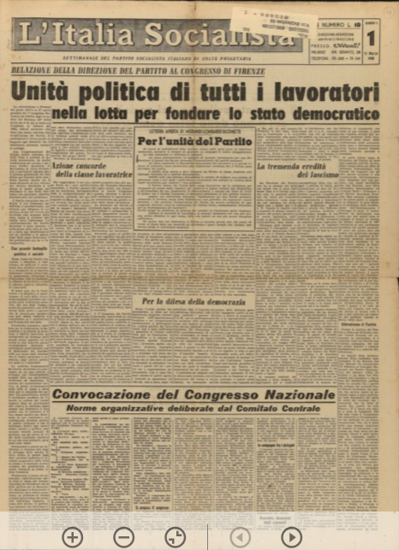
L'*Italia socialista : settimanale del Partito socialista italiano di Unità proletaria. – Anno 1, n. 1 (11 marzo 1946)- . - Milano : Avanti, 1946. – 1 volume. - TO00207704
Autore: Partito socialista italiano di unita proletaria <Milano>
Soggetto: Partito socialista italiano di unita proletaria – 1946
Copia digitale: 11 marzo 1946

*Italia socialista : organo del Partito socialista democratico italiano, Federazione di Trieste. - Trieste : Stab. tip. Triestino, 1954-1982. – 29 volumi. - Descrizione basata su: Anno 3, n. 3 (maggio 1956). -CFI0415441
Autore: Partito socialista democratico italiano, Federazione di Trieste
Soggetto: Socialismo – Trieste – 1954-1982

L'*Italia socialista : quindicinale politico diretto da Ezio Vigorelli. – Milano : [s.n., 1957-1958]. – 2 volumi. - TO00207703
Autore: Vigorelli, Ezio
Soggetto: Socialismo – Italia – 1957-1958

